ЛГК-15 |  | Качалка на пружине "Петушок"
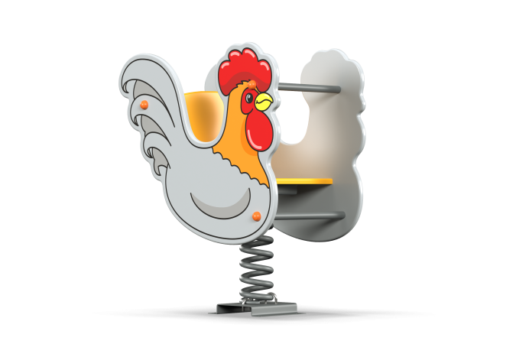

Размеры, мм: | 540x790x800 | Вес, кг: | 40
Характеристики материалов
Материалы: влагостойкая березовая фанера, металл, акриловая краска, атмосферостойкие чернила, порошковая краска. Декоративные боковые фанерные элементы изготовлены из высокопрочной, влагостойкой фанеры толщиной 20,0 мм. С внешней стороны на боковые элементы нанесены изображения петушка, выполненные печатным способом. Стяжки, в количестве не менее 3-х штук выполнены из круглой металлической трубы диаметром 26,0 мм. В качестве подвижной опоры используются пружины тип ширина 20 мм х длина 125 мм х высота 300 мм х толщина 7 мм торцевого поджатия . Крепление пружины к опорной площадке выполнено при помощи хомутов П-образной формы.
Закладной элемент имеет габаритные размеры ширина 265 мм х длина 280 мм, высоту 610 мм и углублен в грунт на глубину не менее** 600 мм. Верхняя часть закладного элемента выполнена из металлического уголка сечением ширина 50 мм х длина 50 мм с толщиной стенки 5 мм в форме прямоугольника, имеют 4 отверстия диаметром 16,5 -17,0 мм в которых установлены болты со сваркой с низу, для фиксации качалки. Нижняя часть закладного элемента состоит из четырех опор, выполненных из металлической круглой трубы диаметром 26,8 мм с толщиной стенки 2,8 мм. К нижней части опор приварены «подпятники», выполненные из металлической пластины сечением ширина 5 мм х длина 50 мм. Все элементы, выполненные из фанеры, окрашены в два или три слоя акриловой/алкидной краски и имеют специальное покрытие антиграффити. Все имеющиеся металлические детали окрашены порошковой полиэфирной краской или аналогом. Все выступающие части резьбовых соединений закрыты пластиковыми заглушками. Весь крепеж оцинкованный.
Комплектация:
Декоративный элемент «Петушок» – 1 компл., сиденье – 1 шт., пружины – 1-2 шт.,комплект крепежа-1 шт.

